

**Modulo II.**

**Tema 5.** Estrategias para Indagar sobre

Conocimientos Previos

**Tarea II.**

Ejemplificación de Estrategias

**Nombre:** Javier Jassmani Torres Patiño

**Matricula:** 2769050

**Materia:** Procesos De Enseñanza-Aprendizaje En Diferentes Escenarios Educativos

**Maestro**: Felipe de Jesús Balderas Sánchez

*29 de Febrero de 2016*

1. **Estrategias para Indagar Conocimientos Previos**

Lluvia de Ideas

Es una estrategia grupal que permite indagar u obtener información acerca de lo que un grupo conoce sobre un tema determinado. Es adecuada para generar ideas acerca de un tema específico o dar solución a un problema.

Se realiza de la siguiente manera:

a) Se parte de una pregunta central acerca de un tema, una situación o un problema.

b) La participacion de los estudiantes puede ser oral o escrita (se debe delimitar el número de intervenciones).

c) Se exponen ideas, pero no se ahonda en justificaciones ni en su fundamento.

d) Todas las ideas expresadas son validas.

e) El tiempo para llevar a cabo esta estrategia es breve: no más de 15 minutos.

f) Debe existir un moderador, quien debe anotar en el pizarrón las ideas expuestas y promover un ambiente de respeto, creatividad y relajación.

g) Las ideas se analizan, valoran y organizan de acuerdo con la pregunta central.

h) Se puede realizar conjuntamente con otros organizadores gráficos.

i) Despues de haber indagado en las ideas previas de los participantes, es conveniente realizar una síntesis escrita de lo planteado.

Preguntas

Constituyen cuestionamientos que impulsan la comprensión en diversos campos del saber. En la enseñanza son un importante instrumento para desarrollar el pensamiento crítico. La tarea del docente será propiciar situaciones en las que l alumnos se cuestionen acerca de elementos esenciales que configuran los objetos, eventos, procesos, conceptos, etcétera.

Existen dos tipos de preguntas:

a) Limitadas o simples. Tienen una respuesta única o restringida, generalmente breve.

b) Amplias o complejas. Su respuesta es amplia, ya que implica analizar, inferir, expresar opiniones y emitir juicios.

Preguntas Guía

Las preguntas-guia constituyen una estrategia que nos permite visualizar un tema de una manera global a traves de una serie de interrogantes que ayudan a esclarecer el tema.

Se aplican de la siguiente manera:

a) Se selecciona un tema.

b) Se formulan preguntas. Se solicita a los estudiantes que las formulen, tomando en cuenta la representación siguiente.

c) Las preguntas se contestan haciendo referencia a datos, ideas y detalles expresados en una lectura.

d) La utilización de un esquema es opcional.

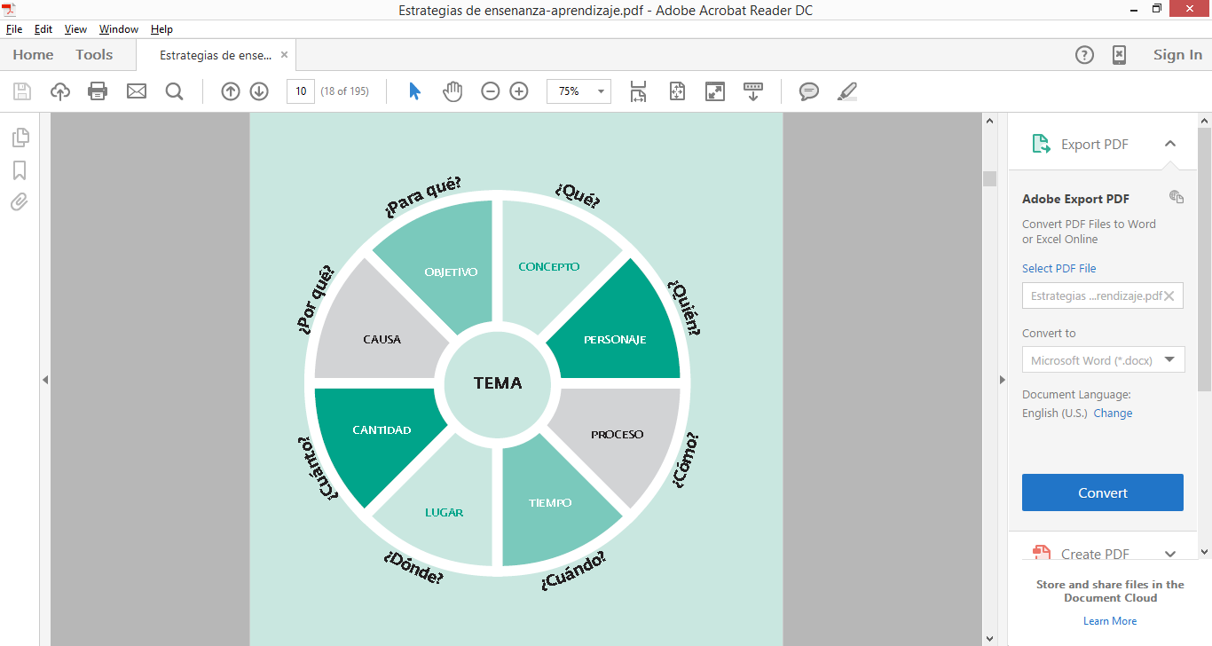

Preguntas Literales

Las preguntas literales hacen referencia a ideas, datos y conceptos que aparecen directamente expresados en un libro, un capitulo, un articulo o algun otro documento.

Las preguntas implican respuestas que incluyen todas las ideas importantes expresadas en el texto.

.Como se plantean:

a) Se identifican las ideas y los detalles importantes expresados en el texto.

b) Se plantean las preguntas que generalmente empiezan con los pronombres interrogativos: qué, cómo, cuándo, dónde.

c) Pueden iniciarse con las acciones a realizar: explica, muestra, define, etcetera.

d) Es posible que las formulen los profesores, o bien, se solicita a los estudiantes que las planteen.

Preguntas Exploratorias

Las preguntas exploratorias son cuestionamientos que se refieren a los significados, las implicaciones y los propios intereses despertados.

Como se realizan:

a) Se elige un tema, un experimento o una situación.

b) El profesor formula preguntas exploratorias, o tambien es posible solicitar a los estudiantes que las formulen.

Pueden iniciarse así:

• Qué significa...?

• Como se relaciona con...?

• Que sucede si yo cambio...?

• Que mas se requiere aprender sobre...?

• Qué argumentos te convencen más acerca de...?

c) Las preguntas se contestan con referencia a datos, ideas y detalles expresados en una lectura; sin embargo, la esencia de esta estrategia es que las respuestas no aparecen directamente en el texto, por lo que es necesaria una elaboración personal del estudiante.

d) La utilización de un esquema es opcional.

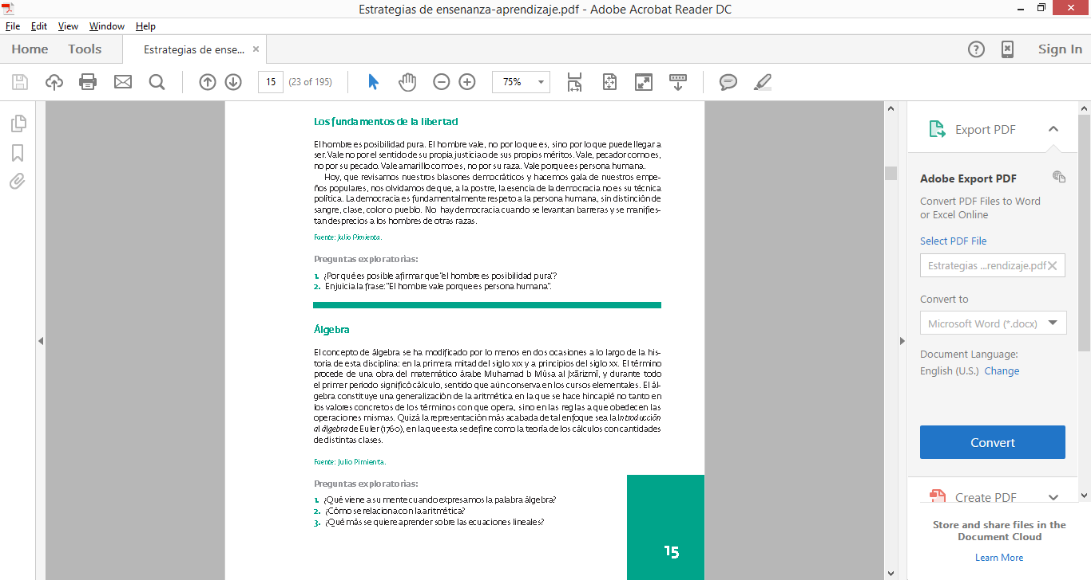

SQA (que se, que quiero saber, que aprendí)

Es el nombre de una estrategia (Ogle, 1986) que permite motivar al estudio; primero, indagando en los conocimientos previos que posee el estudiante, para después, cuestionarse acerca de lo que desea aprender y, finalmente, para verificar lo que ha aprendido.

Como se realiza:

a) Se presenta un tema, un texto o una situacion y posteriormente se solicita a los estudiantes que determinen lo que saben acerca del tema.

b) Los alumnos tendrán que responder con base en las siguientes afirmaciones:

Lo que sé: Son los organizadores previos; es la informacion que el alumno conoce.

Lo que quiero saber: Son las dudas o incógnitas que se tienen sobre el tema.

Lo que aprendí: Permite verificar el aprendizaje significativo alcanzado.

c) El último aspecto (lo que aprendí) se debe responder al finalizar el proceso de enseñanza y aprendizaje, en la etapa de evaluacion.

d) Se pueden organizar las respuestas en un organizador grafico; sin embargo, tradicionalmente se utiliza una tabla de tres columnas.

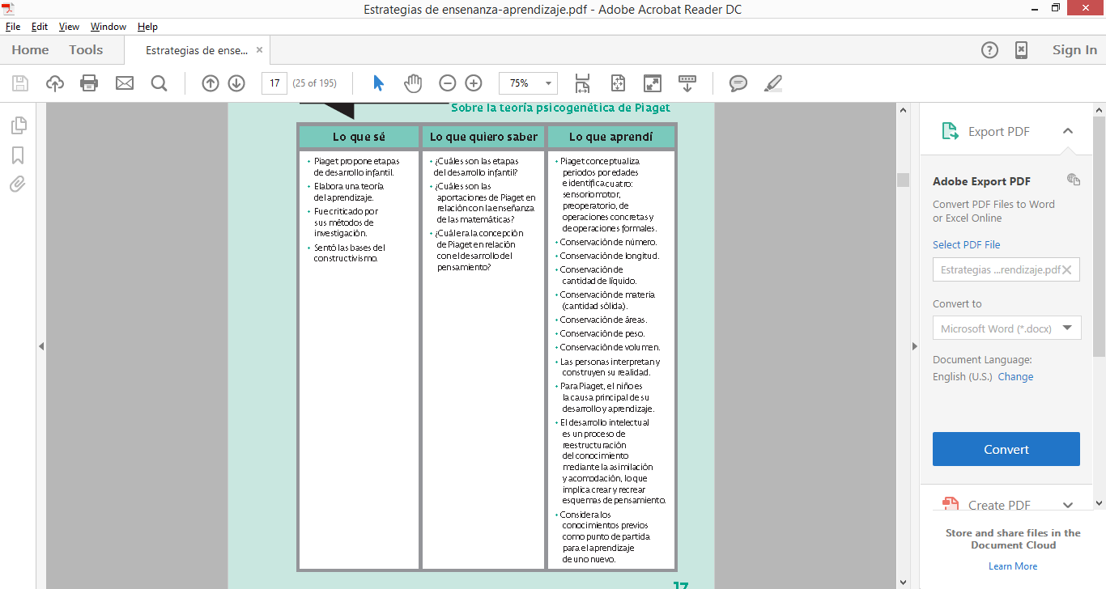

RA-P-RP (respuesta anterior, pregunta, respuesta posterior)

Es una estrategia que nos permite construir significados en tres momentos representados por una pregunta, una respuesta anterior o anticipada y una respuesta posterior.

Como se realiza:

a) Se comienza con las preguntas, ya sea por parte del profesor o de los estudiantes.

b) Se inicia con preguntas medulares del tema.

Preguntas: se plantean preguntas iniciales del tema. Este es el punto de partida para que los alumnos den una respuesta anterior y una posterior.

c) Posteriormente, las preguntas se responden con base en los conocimientos previos (lo que se conoce del tema).

Respuesta anterior: conocimientos previos de los alumnos acerca del tema.

d) Despues se procede a leer un texto u observar un objeto de estudio.

e) Se procede a contestar las preguntas con base en el texto u objeto observado.

Respuesta posterior: despues del análisis de la información leída u observada se responde las preguntas iniciales.

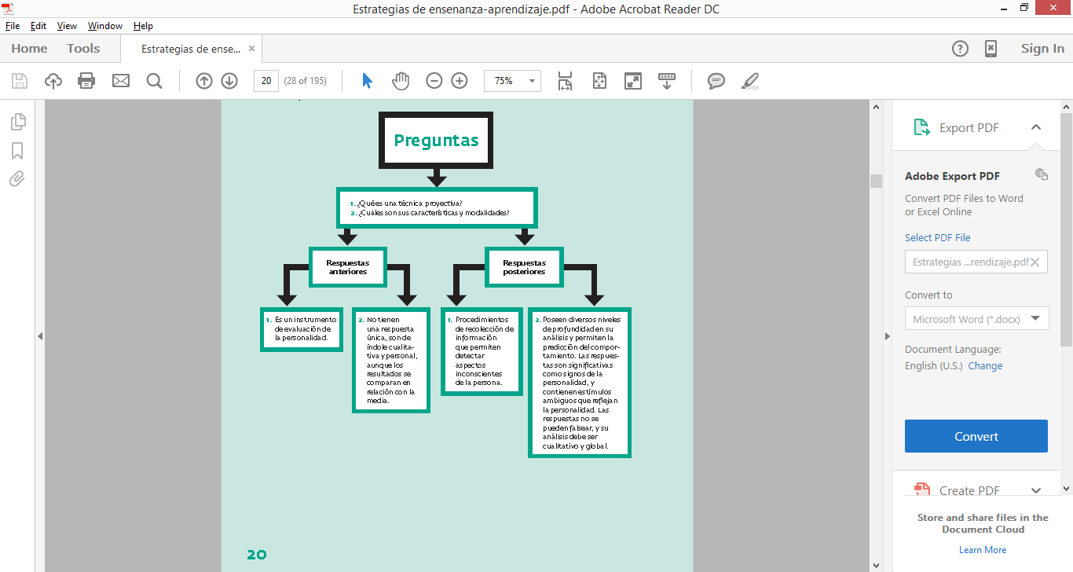

1. **Estrategias que promueven la  comprensión mediante la organización de la información**

Cuadro Sinóptico

El cuadro sinóptico es un organizador grafico muy utilizado, ya que permite organizar y clasificar información. Se caracteriza por organizar los conceptos de lo general a lo particular, y de izquierda a derecha, en orden jerárquico; para clasificar la información se utilizan llaves.

Como se realiza:

a) Se identifican los conceptos generales o inclusivos.

b) Se derivan los conceptos secundarios o subordinados.

c) Se categorizan los conceptos estableciendo relaciones de jerarquía.

d) Se utilizan llaves para señalar las relaciones.

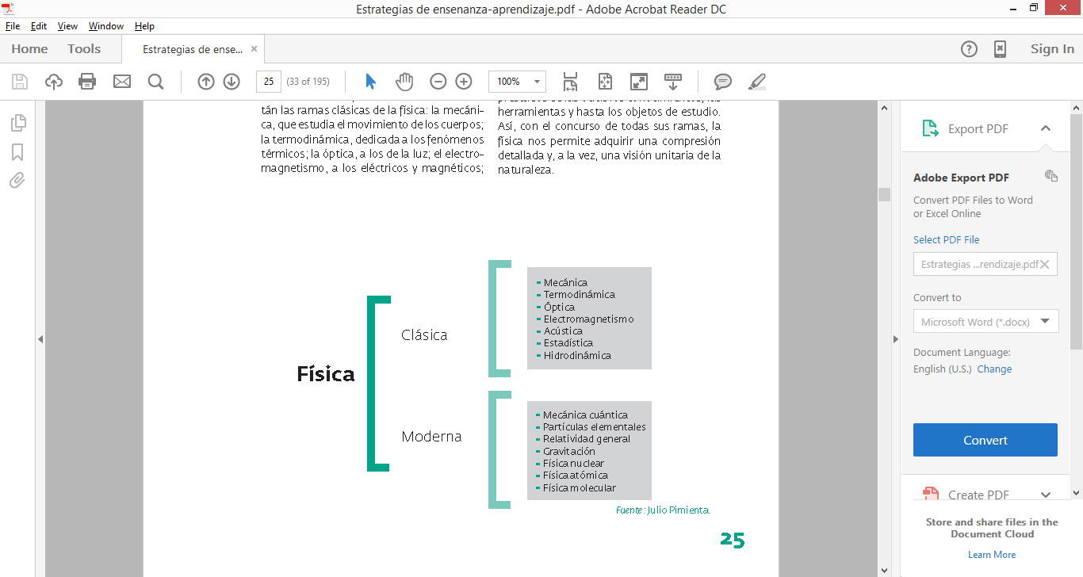

Cuadro Comparativo

El cuadro comparativo es una estrategia que permite identificar las semejanzas y diferencias de dos o más objetos o hechos. Una cuestión importante es que, luego de hacer el cuadro comparativo, es conveniente enunciar la conclusión a la que se llego.

Como se realiza:

a) Se identifican los elementos que se desea comparar.

b) Se marcan los parámetros a comparar.

c) Se identifican y escriben las características de cada objeto o evento.

d) Se enuncian afirmaciones donde se mencionen las semejanzas y diferencias más relevantes de los elementos comparados.

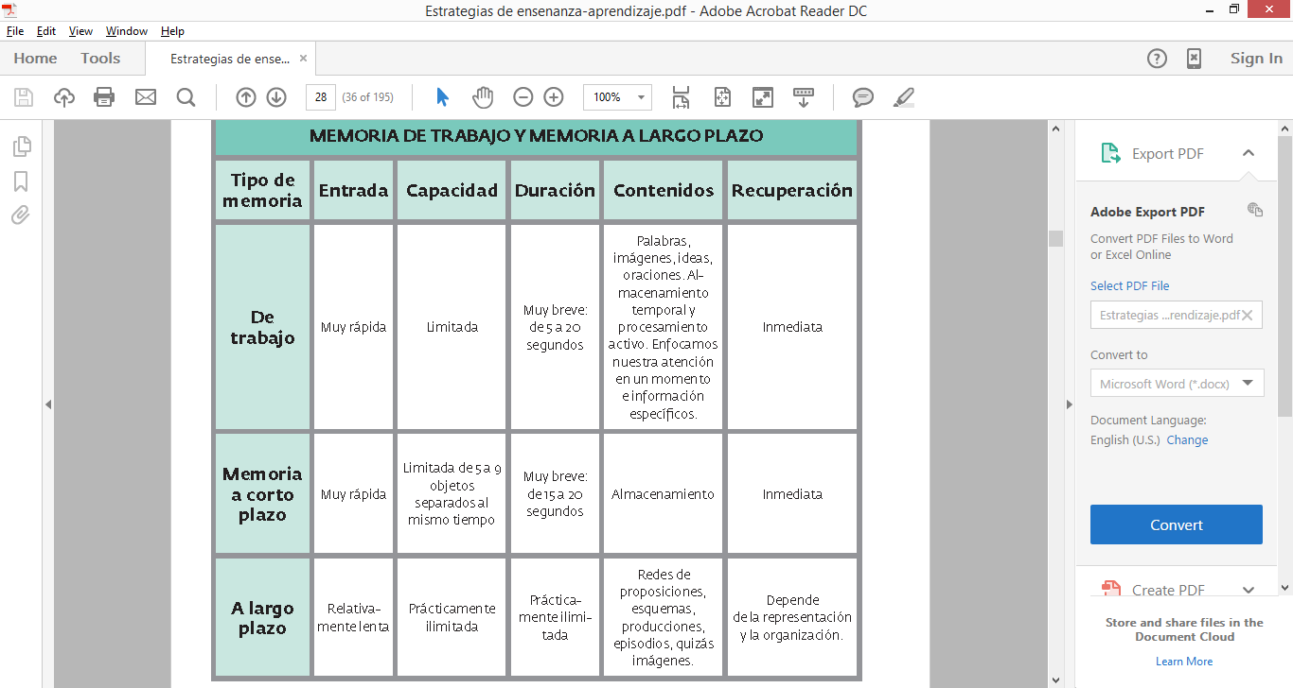

Matriz de Clasificación

La matriz de clasificación es una estrategia que permite hacer distinciones detalladas de las características de algún tipo de información especifica. El objetivo es formar conjuntos o clases.

Como se realiza:

a) Se identifican los elementos que se desean clasificar y se hace un listado.

b) Se organizan los elementos en grupos iniciales.

c) Se determinan los elementos y las categorias que se van a clasificar.

d) Se identifican las características que hacen a cada categoría distinta de otra.

e) Se verifica si las características de los elementos cubren las necesidades de las categorías.

f) Se da una conclusión de los resultados de la clasificación de los elementos

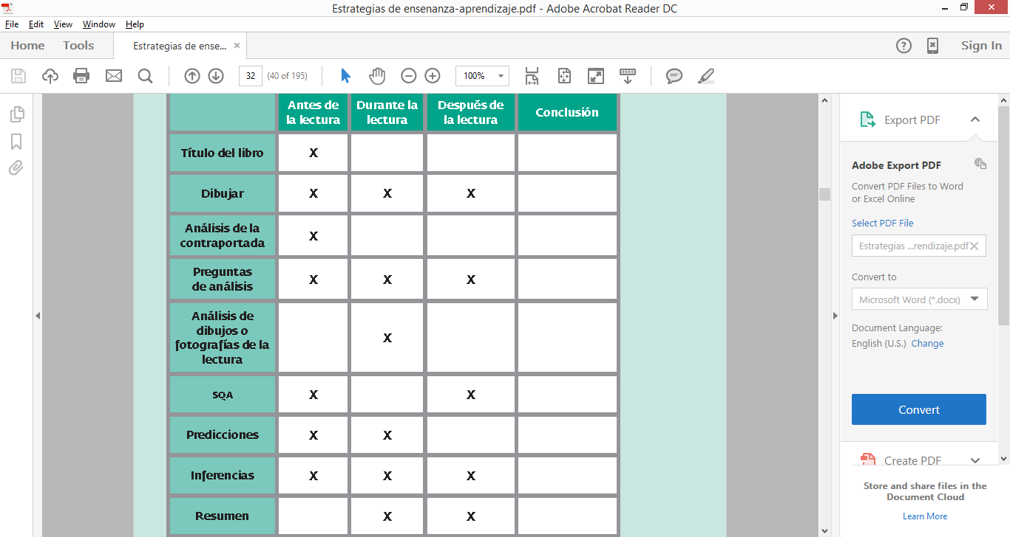

Matriz de Inducción

La matriz de inducción es una estrategia que sirve para extraer conclusiones a partir de fragmentos de informacion.

.Como se realiza:

a) Se identifican los elementos y parametros a comparar, puesto que el primer paso es comparar los elementos.

b) Se toma nota de ellos y se escriben.

c) Se analiza la información recolectada y se buscan patrones.

d) Se extraen conclusiones con base en el patrón observado. Se buscan más evidencias que confirmen o refuten las conclusiones.

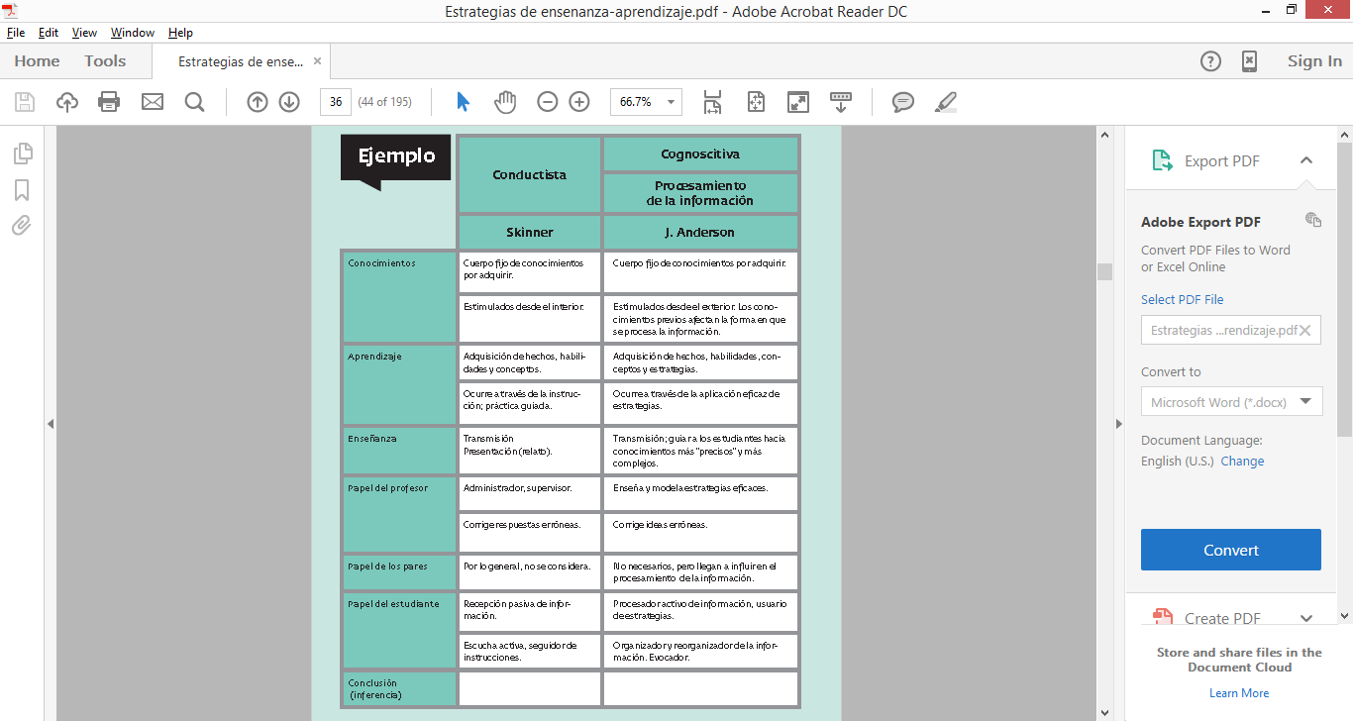

Analogía

La analogía es una estrategia de razonamiento que permite relacionar elementos o situaciones (incluso en un contexto diferente), cuyas características guardan semejanza.

Como se realiza:

a) Se eligen los elementos que se desea relacionar.

b) Se define cada elemento.

c) Se buscan elementos o situaciones de la vida diaria con los cuales se puede efectuar la relación para que sea más fácil su compresión.

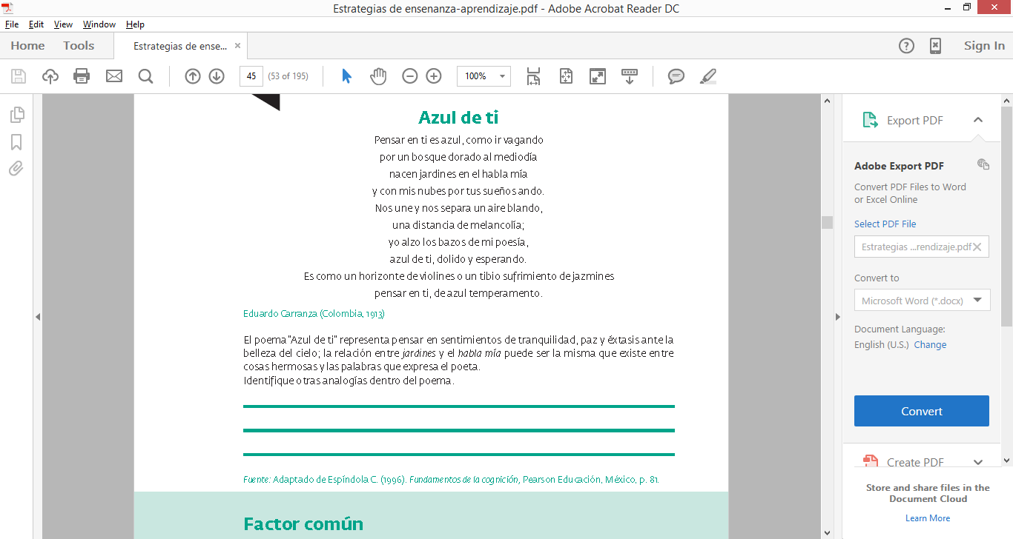

|  |  |  |  |  |
| --- | --- | --- | --- | --- |
| **Tipo de Estrategia** | **Definición de la Estrategia** | **Materia** | **Descripción** | **Resultado** |
| Conocimientos Previos | Lluvia de Ideas | Geografía | Se planteo el tema de Placas Tectónicas, y a partir de ese tema los alumnos dieron definiciones diversas | Los alumnos se vieron muy participativos, falta dominar algunos conceptos |
| Organización de la Información | Cuadro Comparativo | Biología | Se les pidió a los alumnos que realizaran un cuadro comparativo acerca de la clasificación de los seres vivos según su forma de alimentación. | Gran parte del grupo asimilo el tema, hubo dudas de unos cuantos conceptos. |
| Organización de la Información | Cuadro Sinóptico | Historia | Se les solicito a los alumnos que realizaran un cuadro sinoptice acerca de las causas y consecuencias que trajo La Revolución a nuestro país. | Se organizo a los alumnos en equipos para realizar la actividad, algunos faltan por reforzar conceptos |
| Conocimientos Previos | Preguntas | Formación Civica y Ética | Se les planteo una serie de preguntas acerca de los valores éticos para que las respondieran en su cuaderno. | A los alumnos se les observo muy tranquilos resolviendo el cuestionario, gran parte del salón contesto la mayoría de las preguntas |
| Conocimientos Previos | Preguntas Literales | Taller de Computación | Se les pregunto a los alumnos sobre las generaciones de las computadoras, organizados en una serie de preguntas realizadas por el maestro. | Los alumnos estuvieron participando activamente, falta reforzar algunos conceptos |

Reflexión

La indagación de conocimientos previos es una herramienta muy útil a la hora de saber que conocimientos poseen los alumnos sobre determinado tema, para asa reforzar e implementar estrategias que perfeccionen esos conocimientos. A la hora de aplicar estas estrategias en la escuela donde hicimos la encuesta, se logro saber cuáles eran los puntos fuertes y débiles, y de esta forma, implementar mejoras a la hora de impartir una clase.